PRIMERI VEŽBI ZA PRIPREMNI DEO ČASA ILI PRIPREMNI DEO TRENINGA PLESA

U delu treninga koji obuhvata tzv. razgibavanje može se primeniti određeni broj vežbi koji je ilustrovan crtežima koji slede, što ne znači da se ne mogu primeniti i druge vežbe. Pri početnom razgibavanju važno je primeniti vežbe za sve delove tela, ravnomerno ih opterećujući. Važno je primeniti tzv. višezglobne vežbe koje aktiviraju više mišićnih grupa istovremeno. Te male strukture se mogu ponavljati od 8 do 12 puta u zavisnosti od vremena za pripremu i u zavisnosti od broja vežbi koje su planirane. Složenost vežbi će zavisiti od uzrasta učenika ili plesača i od sposobnosti.
Nastavnik, odnosno trener treba da odluči koliko vežbi može realizovati za predviđeno vreme, koji će biti broj ponavljanja pojedinačnih vežbi, kao i kojim tempom i dinamikom iste treba da se realizuju. U skladu sa predviđenim tempom i dinamikom treba birati odgovarajuću muziku.
Ritam vežbi takođe može da bude različit. Najjednostavnija varijanta je kada svaki pokret unutar vežbe traje isto vreme, odnosno jedno brojanje. Ovaj način vežbanja je pristupačan za mlađe uzraste. Različito vreme pojedinačnih pokreta unutar jedne vežbe više je preporučljivo za starije uzraste, kao i za selekcionisane plesače.

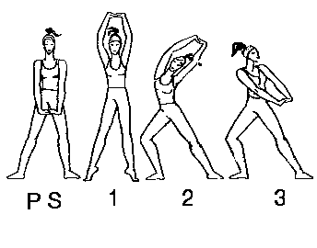

Crt. 1
Primer 1
PS: zauzeti II otvorenu poziciju. Ruke u hvatu dole ispred, prsti prepleteni, dlanovi prema tlu.
1) Podići se na poluprste, uzručiti, dlanovi upolje.
2) Ispad nadesno desnom, otklon nalevo.
3) Telo uspraviti, ruke odvesti dole nalevo.
4) Zauzeti PS.
Celinu izvesti na isti način sa ispadom nalevo. Svaka kretnja se može izvoditi u trajanju četvrtine ili polovine note.

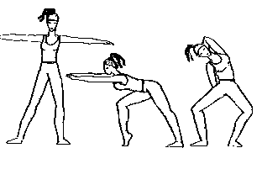

Crt. 2
Primer 2
PS: zauzeti drugu otvorenu poziciju, ruke u odručenju.
1) Ispad desnom nadesno na poluprstima, pretkloniti telo preko desne nadkolenice, ruke opružiti ispred.
2) Zauzeti PS.
3) U II otvorenoj poziciji izvesti počučanj, okloniti telo nadesno, ruke u hvatu iza leđa (leva odozgo, a desna odozdo).
4) Zauzeti PS.
Pri ponavljanju vežbu izvesti sa ispadom levom nalevo.

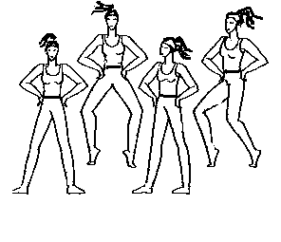
Crt. 3
Primer 3
PS: II otvorena pozicija, šake na bokovima.
1) Odići se na poluprste.
2) Spustiti se na cela stopala i zarotirati ih nadesno.
3) U poziciji 2) odići se na poluprste.
4) Zauzeti PS.
Ponoviti strukturu sa okretanjem nalevo.

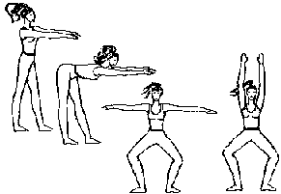

Crt. 4

Primer 4
PS: II paralelna pozicija, ruke u predručenju opruženo.
1) Pretklon.
2) Počučanj, "otvoriti" stopala, rukama odručiti.
3) Iz 2) uzručiti, dlanovi napred.
4) Zauzeti PS.

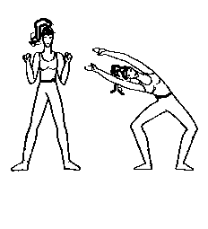
Crt. 5
Primer 5
PS: II otvorena pozicija, ruke pogrčene pored tela, laktovi uz telo, pesnice na ramenima.
1) Počučanj, otklon nadesno, ruke u uzručenju u otklonu.
2) Zauzeti PS.
Strukturu ponoviti na drugu stranu.

Varijanta za pokret 1)
1) Počučanj sa odizanjem levog stopala na poluprste, otklon nadesno, ruke u uzručenju u otklonu.
U II širokoj poziciji može se izvesti veliki broj vežbi samo za gornji deo tela, ali i za čitavo telo. Ova pozicija je pristupačna zbog stabilnosti.

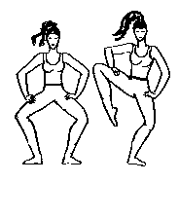
Crt. 6

Primer 6
PS: II otvorena pozicija, počučanj /demi plie/, šake na nadkolenicama.
1) Odići desno koleno maksimalno uvis.
2) Zauzeti PS.
Vežbu ponoviti drugom nogom, zatim naizmenično.

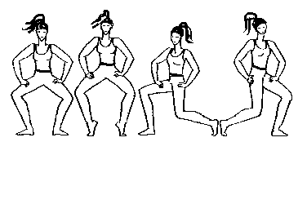
Crt. 7

Primer 7
PS: II otvorena pozicija, počučanj, šake na nadkolenicama.
1) Odići se na poluprste.
2) Zarotirati stopala nadesno (desno na celoj površini, a levo na poluprstima).
3) Zarotirati stopala nalevo (levo na celoj površini, a desno na poluprstima).
4) Zauzeti PS.

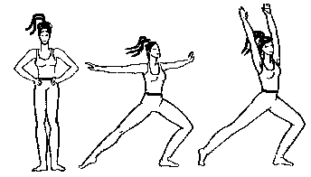
Crt. 8

Primer 8
PS: I otvorena pozicija, šake na bokovima.
1) Ispad na levoj nalevo, zasuk tela nalevo, odručiti.
2) Zauzeti PS.
3) Ispad na levoj nalevo, zasuk nalevo, uzručiti.
4) Zauzeti PS.

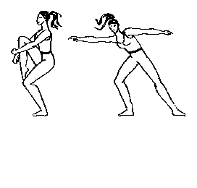
Crt. 9

Primer 9
PS: I otvorena pozicija, ruke pored tela.
1) Počučanj na levoj, desno koleno privući na grudi obuhvativši ga podlakticama.
2) Ispad desnom nadesno, otklon nadesno, odručiti.
Strukturu ponoviti drugom nogom na drugu stranu.

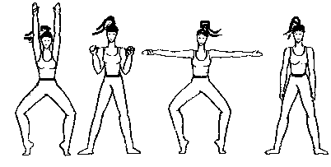
Crt. 10

Primer 10
PS: II otvorena pozicija, ruke pored tela
1) Počučanj na poluprstima, uzručiti.
2) Opružiti noge na celim stopalima, ruke pogrčiti pored tela, šake na ramenima.
3) Počučanj na poluprstima, odručiti.
4) Zauzeti PS.

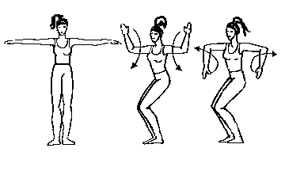

Crt. 11

Primer 11
PS: I otvorena pozicija, odručiti.
1) Kružno kretanje podlakticama prema unutra i naniže.
2) Kružno kretanje podlakticama prema unutra i naviše.

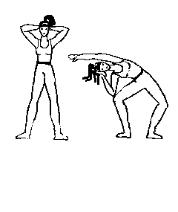
Crt. 12

Primer 12
PS: II otvorena pozicija, šake prepletene iza glave, laktovi ustranu.
1) Počučanj, otklon nadesno, desnim laktom dodirnuti desno koleno, a levu ruku opružiti preko glave.
2) Zauzeti PS.

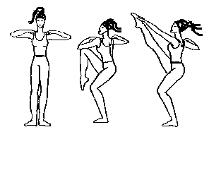
Crt. 13

Primer 13
PS: I otvorena pozicija, odručiti, šake na ramenima.
1) Počučanj na levoj, desno koleno odići i dotaći ga levim laktom.
2) Zauzeti PS.
3) Počučanj na levoj, desnom prednožiti visoko, levom šakom dotaknuti stopalo desne noge.
4) Zauzeti PS.

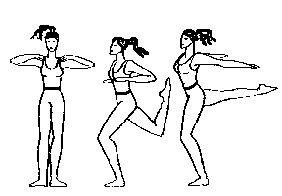
Crt.14

Primer 14
PS: I pozicija.
1) Počučanj na levoj, zanožiti pogrčeno desnom, zaručiti pogrčeno, šake pored grudi.
2) Zauzeti PS.
3) Počučanj na levoj, zanožiti opruženo desnom, zaručiti opruženo.
4) Zauzeti PS.

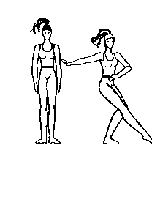
Crt. 15

Primer 15
PS: I otvorena pozicija, ruke pored tela.
1) Počučanj na levoj, desna u stavu prednožnom /koleno uz koleno/.
2) Zauzeti PS.
Vežbu ponoviti drugom nogom.

Na sličan način se mogu izvoditi pokreti nogu sa završnom pozicijom u stavu odnožnom ili u stavu zanožnom. Ruke mogu zauzimati različite pozicije. Pokretati samo jednu ruku (suprotna od noge) ili obe istovremeno.

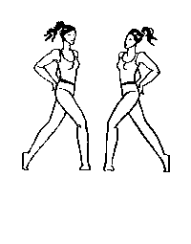
Crt. 16

Primer 16
PS: I otvorena pozicija, ruke pored tela.
1) Ispad desnom ukršteno nalevo, šake na donjem delu leđa.
2) Zauzeti PS.
3) Ispad levom ukršteno nadesno, šake na donjem delu leđa.
4) Zauzeti PS.

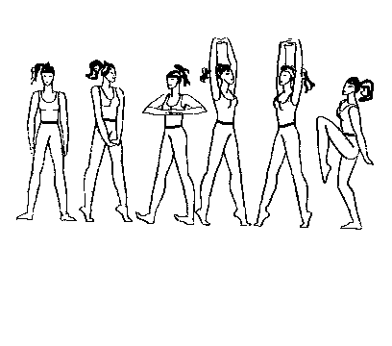
Crt. 17

Primer 17
PS: II otvorena pozicija, ruke pored tela.
Izvoditi kretnje kako je prikazano na crtežu na početku samo prenošenjem težine tela, a kasnije i poskokom.
Kombinovati prenošenje težine tela sa poluprstiju na pete i obrnuto uz istovremene suručne kretnje rukama.
Na kraju odizati koleno jedne, pa koleno druge noge što više uvis, pri čemi stajna noga može da bude neznatno savijena, više savijena ili opružena.

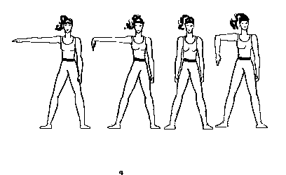
Crt. 18

Primer 18
PS: II otvorena pozicija, ruke pored tela.
1) Desnom rukom odručiti.
2) Desnu šaku sklopiti.
3) Desnu podlakticu postaviti pod pravim uglom u odnosu na nadlakticu.
4) Zauzeti PS.
Ponoviti drugom rukom.
Ponoviti istovremeno obema.

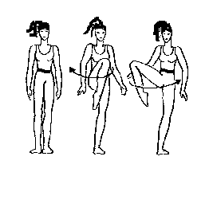
Crt. 19

Primer 19
PS: I otvorena pozicija, ruke pored tela.
1) Odići desno koleno maksimalno.
2) Iz 1) odvesti koleno nadesno.
Ponoviti drugom nogom.

Varijanta
Za vreme izvođenja istih vežbi može se poskakivati na nozi oslonca.
Uz poskakivanje se može kombinovati odgovarajuće pokretanje suprotne ruke.

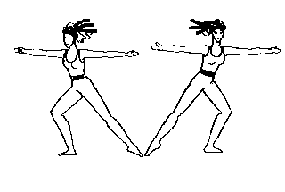
Crt. 20
Primer 20
PS: I otvorena pozicija, ruke pogrčene pored tela, šake na ramenima.
1) Ispad desnom nadesno, odručiti.
2) Zauzeti početnu poziciju.
3) Ispad levom nalevo, odručiti.
4) Zauzeti početnu poziciju.
Postepeno povećavati amplitude pokreta i težište tela spuštati niže.

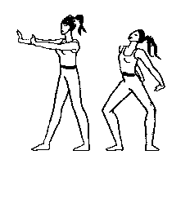
Crt. 21

Primer 21
PS: IV paralelna pozicija, desna noga napred, ruke u predručenju, šake usklopljeno.
1) Počučanj, II otvorena pozicija, zaručiti, šake usklopljeno.
2) Zauzeti PS.
Vežba se može izvoditi samo krećući desnu nogu, pa samo krećući levu nogu, a onda sa naizmeničnom promenom noge ispred.
Ruke u zaručenju mogu da budu opružene ili savijene ili jedna savijena u laktu sa šakom na leđima, a druga opružena.

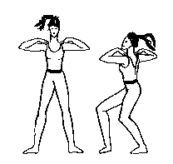
Crt. 22

Primer 22
PS: II otvorena pozicija, odručiti, šake na ramenima.
1) Počučanj sa rotacijom za 90 stepeni nadesno.
2) Zauzeti PS.
3) Kao 1), rotacija nalevo.
4) Zauzeti PS.

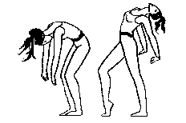
Crt. 23

Primer 23
PS: I paralelna pozicija, počučanj, telo opušteno visi u pretklonu naniže.
1) Korak levom nazad, zaklon, zaručiti.
2) Zauzeti PS.
3) Korak desnom nazad, zaklon, zaručiti.
4) Zauzeti PS.

